**Debuutfilm ‘*Zeevonk*’ verdrinkt niet in verdriet**

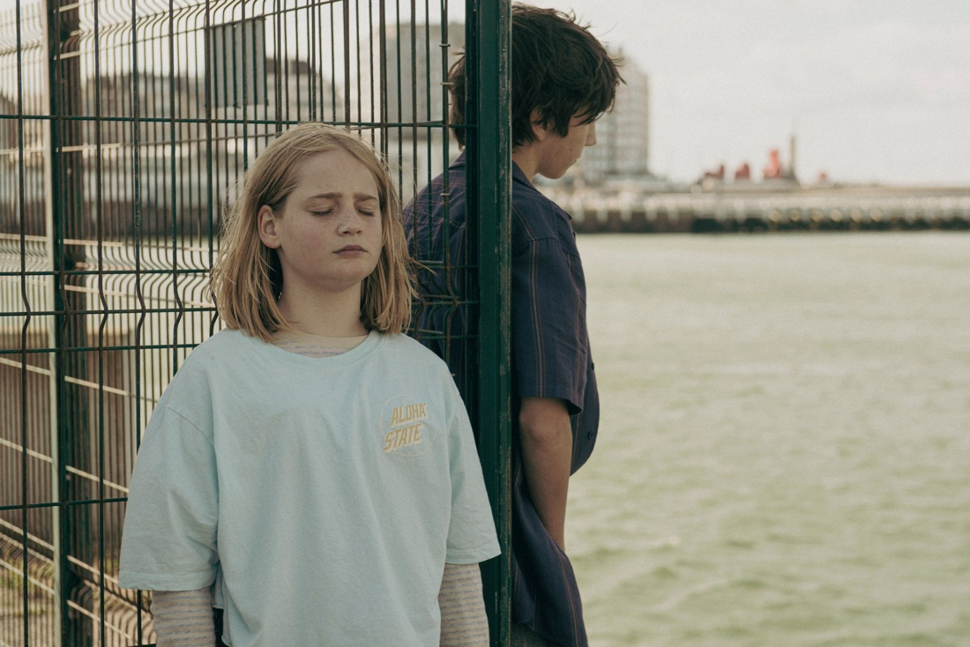

**Domien Huyghe betuttelt de (jonge) kijker niet met *Zeevonk*, over een meisje dat haar vader verliest.**

Met een oogstrelend tableau van een vader en zijn dochter aan de vloedlijn in Oostende opent *Zeevonk*, de gevoe­lige debuutfilm van Domien Huyghe. Niet veel later komt die vader, samen met twee collega-vissers, om op zee. Hadden ze niet mogen uitvaren?

Door de ogen van de twaalfjarige dochter benadert de filmmaker, die twintig jaar geleden als vijftienjarige zelf zijn vader verloor, de krater die het verlies in het gezin slaat. Ook de schuldvraag achtervolgt het meisje. Ze houdt voet bij stuk dat een zeemonster hun schuit aan het zinken bracht.

*Zeevonk*neemt zijn protagoniste en haar besognes ernstig, en daarmee ook de generatiegenoten die de film wil ­bereiken. Hij distantieert zich zo van vaak al te betuttelende jeugdfilms. ­Tegelijk durft hij fantasierijk te zijn. De film laat sterk zien hoe verdriet iemand kan isoleren. De jonge belofte Saar ­Rogiers zet een weerbarstige hoofdrol neer in een sterk doorleefd verhaal dat ondanks de thematiek niet verzinkt in nodeloze somberte of sentimentaliteit. De soundtrack komt met originele ­muziek van Angèle en Brihang.

Huyghe ambieerde naar eigen zeggen een film die de gevoelens van jongeren niet minimaliseert. Missie ­geslaagd. *Zeevonk*, met bijrollen voor Valentijn Dhaenens en Hilde De Baerdemaeker, is een meeslepende en oprecht hoopvolle coming of age. (ra)

**© De Standaard**

**Ruben Aerts**